Fizika – IT vasaros darbai.
INFORMACINĖS TECHNOLOGIJOS
Nubraižyti 2D 307 kabineto brėžinį ant A4 dydžio lapo;
Pvz:
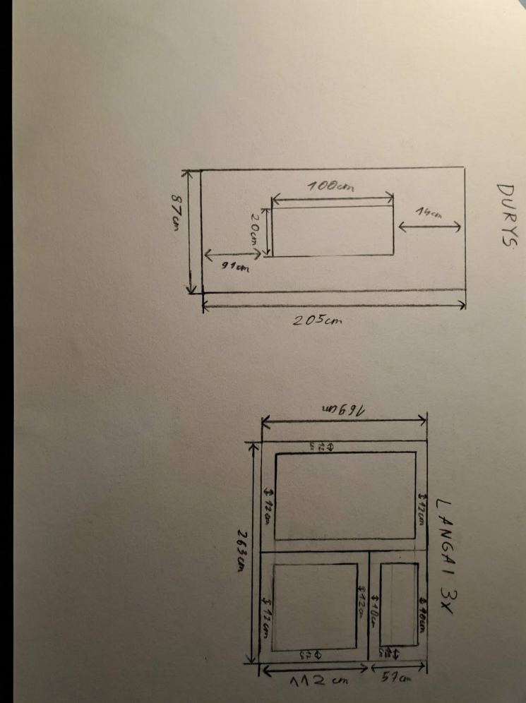
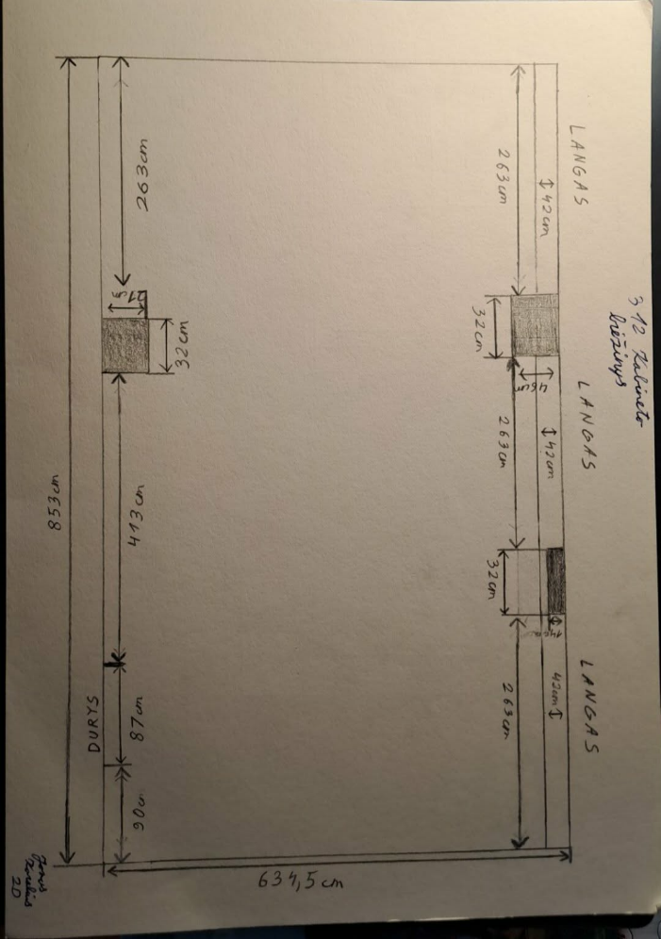

https://www.tinkercad.com
Susikūrus paskyrą, prisijungti prie klases:
https://www.tinkercad.com/joinclass/EBKQCJCCM
Sumodeliuoti 307 kabineto 3D modelį pagal pasirinktą mastelį , jei sienos būtų 20 cm storio ir kabineto aukštis 266 cm
Mokomosios Tinkercad nuorodos:
https://www.youtube.com/watch?v=dg3re0u8GG4
https://www.youtube.com/watch?v=ZPcSQMJT18E

Pvz:
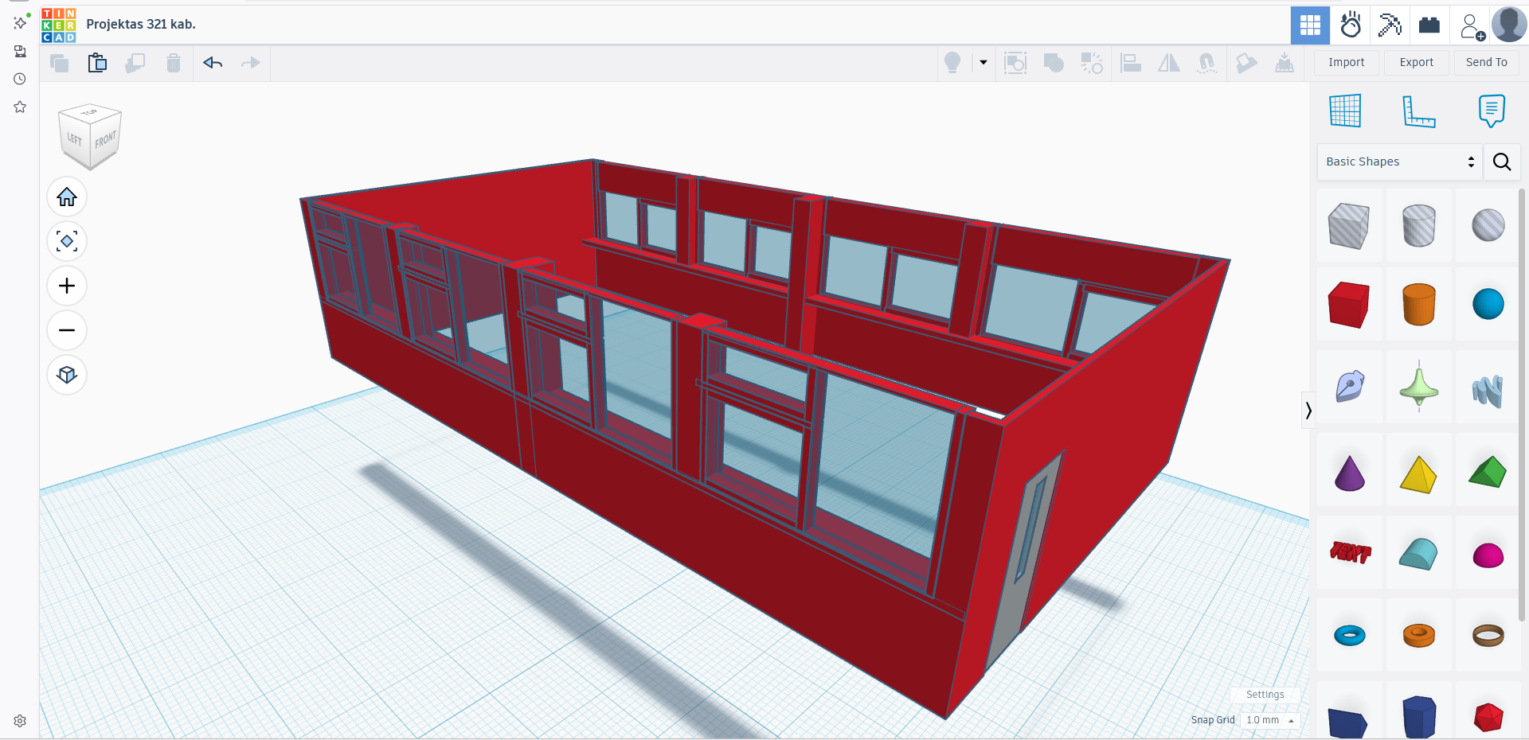

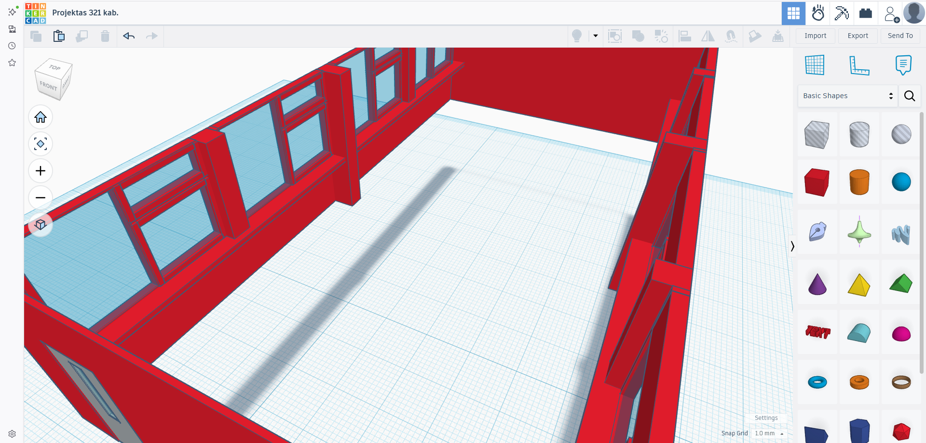

Suprogramuoti C++ kalba uždavinį:
Fotoefektui stebėti naudojama medžiaga kurios elektrono išsilaisvinimo darbas yra 4,5x10⁻¹⁹J. Spinduliuotės dažnį keičiame nuo 5x10¹⁴Hz iki 10x10¹⁴Hz (for ciklo žingsnis nuo 5 iki 10).
Užduotis:
- Kokiam dažniui esant pradės veikti fotoefektas?
- Koks turi būti fotono dažnis, kad išlaisvintas elektronas turėtų 1,46x10⁻¹⁹J kinetinės energijos?
Išspręsti fizikos formulėmis ant lapo ir suprogramuoti pagal gautus skaičiavimus C++ kalba.
Mokomosios programavimo nuorodos:
https://www.youtube.com/watch?v=W5k-ja717xE
https://www.youtube.com/watch?v=xkPkXeRIZww

Fizika (pasiruošimas ir užduotys EDUKOJE)

- Mechaniniai svyravimai ir bangos. Teorija. Išspręsti šių skyrių uždavinius kurie yra Fizikos Vadovėlyje I dalis.
- Fizika Vadovėlis II dalis. Šviesos interferencija ir difrakcija. Teorija. Uždaviniai ir užduotys:
- Užduotis 95 psl. TIRIAME. Atlikti namuose, padaryti aprašą. Eksperimento rezultatus nufotografuoti. Visą darbą pateikti pagal laboratorinio darbo darymo reikalavimus WORD dokumente. Mokėti pakartoti eksperimentą atvykus atsiskaityti
- Atlikite 96 psl užduotis. Užduotis 5 97 psl . išnagrinėti, atsakyti į klausimus ir išspręsti. Tvarkingą darbą pristatyti.
- Atvykus atsiskaityti teks atlikti laboratorinį darbą „Šviesos bangos ilgio nustatymas difrakcine gardele“. Pasiruošti darbui.
- Fotoefektas . Teorija. Atlikti užduotis 101 psl, 104-105 psl. Pateikti.

